Влияние мировых цен сырой нефти на цены бензина в России, Китае и США
Окунев Дмитрий Олегович
Аспирант 1 курса
Омский государственный университет им. Ф.М. Достоевского,
исторический факультет, Омск, Россия
E-mail: dima_okunev210993@mail.ru
Автомобили уже давно перестали быть предметами роскоши и стали средствами передвижения. Производители пытаются угодить представителям всех социальных классов, выпуская как бюджетные, так и очень дорогие модели. Однако перед покупкой машины нужно задуматься также над тем, готов ли потребитель тратить деньги на ее обслуживание. Сегодня разброс цен на бензин в разных странах мира значительный, что побуждает аналитиков искать причины отклонений.
Ключевые слова: мировой рынок нефти, мировые цены сырой нефти, регрессионный анализ, факторный анализ.
Благодаря исключительным свойствам углеводородов, из них можно получать производные продукты. И из нефти, как из углеводорода, в результате крекинга и других процессов можно получать нефтепродукты. К нефтепродуктам относятся различные виды топлива, смазочные материалы, электроизоляционные среды, растворители, нефтехимическое сырье.
Стоимость одинаковых товаров в России, Китае и США отличается. В основном, это зависит от нормы прибыли и издержек производства, которые индивидуальны для каждого государства мира. Однако разброс цен, как правило, минимален, благодаря конкуренции. Исключением является бензин – его стоимость существенно отличается для разных стран. В рамках настоящего исследования было проведено сравнение цены на бензин по странам мира.
На основании статистической информации, которая ежемесячно публикуется экономистами-аналитиками в открытых порталах можно отслеживать данные о мировых ценах на нефть и национальных ценах на бензин. Примечательно, что не везде цены на бензин понижаются вместе с ценами на нефть. В отдельных случаях цены даже растут. Поэтому автором работы проводится корреляционный анализ для установления влияния факторов на формирование цен в разных странах мира.
Таблица 1
Сравнение данных по топливу в РФ, КНР и США в 2018 году
Страны  Линии  сравнения | Россия (РФ) | Китайская Народная Республика (КНР) | Соединенные Штаты Америки (США)
Цена за литр бензина АИ-92, руб. | 43,36 | 60,00 | 45,20
Источник производства топлива | Собственная нефть | Импортная нефть | Импортная нефть
Источник: составлено автором.
В итоге выяснено, что во всех рассмотренных странах существует зависимость цен на нефтепродукты от мировых цен на нефть, однако не в каждой стране динамика цен на нефть приводит к существенному изменению цен на бензин. В основном, в странах, бюджеты которых сильно зависят от нефтяных доходов, скачки цен наиболее ощутимы как правительствами государств, так и конечными потребителями. Но в каждой стране есть свои национальные особенности, которые способствуют корректировке цен с целью защиты потребителей от коллапсов и незапланированных расходов на нефтепродукты.
В результате анализа ситуации в России было установлено, что объемы спроса, предложения, национального ВВП, цены на нефть и число автомобилей на 1000 человек оказывают существенное влияние на цену на бензин за период 2014-2018 гг., однако наибольшее воздействие оказывают мировые цены на сырую нефть и уровень ВВП России. Высокое влияние ВВП на цену на бензин вполне обосновано, ведь в структуру ВВП входит показатель «совокупное потребление», зависящий от уровня спроса на автомобили и, соответственно, на бензин, как товар-комплемент. И с увеличением потребления происходит одновременное увеличение уровня ВВП (рис. 1) [3].
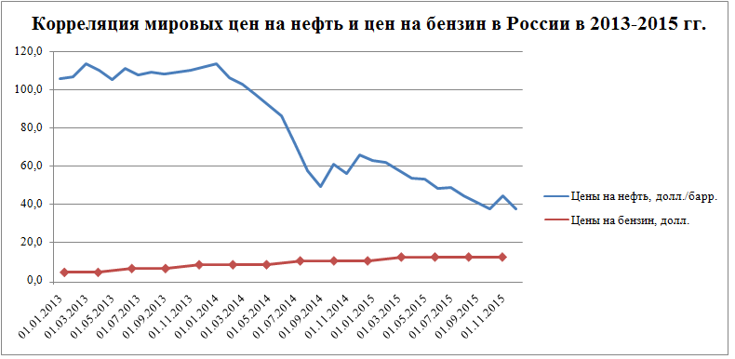
Рис. 1. Корреляция мировых цен на нефть и цен на бензин в России за 2013-2015 гг.
Источник: составлено автором.
США являются одними из крупнейших импортеров нефти в мире. Предполагается, что в США внутренние цены на нефтепродукты должны прямо коррелировать с мировыми ценами на нефть. И падение/рост мировых цен на нефть должно вызывать падение/рост национальных цен на топливо [2].
На основе данных за 2013-2015 гг. было установлено, что при увеличении цен на нефть на 1 единицу цена на бензин также увеличится на 1 единицу, т.е. зависимость прямая положительная. При нулевом значении цены на нефть цена на бензин будет равна 3,73 центов, что подтверждает нынешнюю ситуацию на рынке бензина США. За рассматриваемый период наблюдается прямая положительная корреляция между внутренними ценами на бензин и мировыми ценами на нефть. Данная ситуация была характерна и для стабильного рынка, и для рынка в условиях кризиса. В США как в импортере нефти с изменение мировых цен на нефть приводит к параллельному изменению внутренних цен на бензин [4].
Китай также является страной импорта нефти. Поэтому предполагается, что в КНР, как и в США, должна наблюдаться прямая зависимость между мировыми ценами на нефть и внутренними ценами на бензин.
Цены на нефть в Китае косвенно связаны с мировыми и формируются под контролем государства. Корректировка розничных цен, согласно утвержденному в 2009 году механизму, проводится, если в течение 22 дней подряд наблюдается колебание стоимости сырой нефти на мировом рынке в среднем в пределах 4 % [1].
Итак, цены на бензин в странах-импортерах нефти (США и КНР) прямо коррелируют с мировыми ценами на нефть. В РФ наблюдается обратная корреляция между мировыми ценами на сырую нефть и внутренними ценами бензина.
________________
Список источников:
- Вести.ru: [Электронный ресурс]. – URL: http://www.vesti.ru (дата обращения: 19.01.2019 г.).
- MEDIUM-TERM OIL MARKET REPORT 2018 [Internet-resource] / International Energy Agency. – URL: http://www.iea.org (дата обращения: 20.02.2019 г.).
- Рассчитано автором на основе данных МЭА (http://www.iea.org) в пакете SPSS (версия 21).
- Рассчитано автором в пакете Microsoft Excel (версия 2007).

